Progetto - Strumenti Software per l’Automatica Stefano Lavaggi ,Matteo Cardano

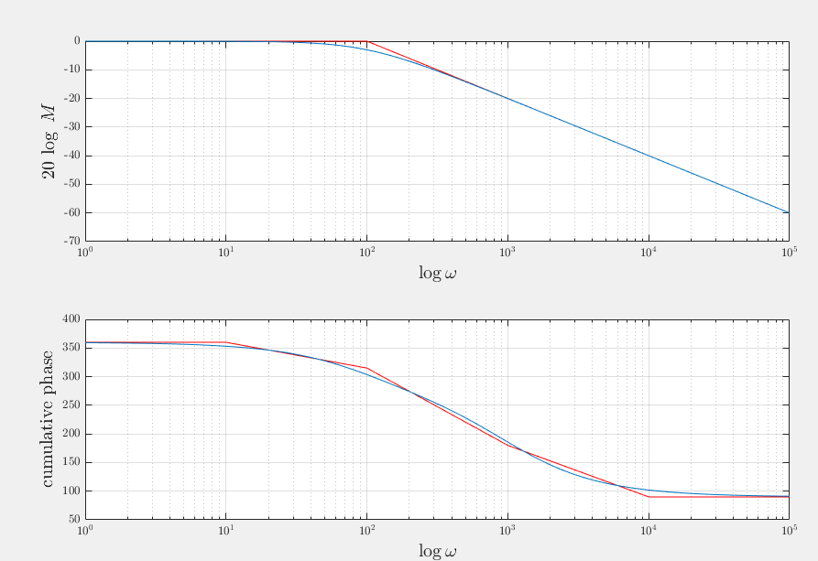

Progettino n. 8

Dato il sistema con guadagno di Bode positivo e il cui diagramma di Bode è dato dalla figura Bode_n_8.fig, usando sisotool

1. Sintetizzare un controllore tale da garantire le seguenti specifiche nel dominio del tempo
   1. Errore statico risposta al gradino =0
   2. Tempo di assestamento al 5% <= 0.05 sec
   3. Overshoot <= 10%
2. Per il controllore sintetizzato determinare la banda passante e il valore dei poli in ciclo chiuso

Svolgimento

* Trovare G(s)

Per prima cosa analizzando il grafico di bode allegato abbiamo ricavato la G(s)

 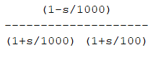

Avente guadagno di bode pari a 1.

* Sintesi Regolatore

Osservando la funzione di trasferimento e ricordando che K = Kr* Kg , Kg > 0, K > 0 perché il numero di poli a parte Re>0 è pari(0), quindi Kr risulterà anch’esso > 0.

Inoltre per soddisfare le richieste relative all’annullamento dell’errore statico al gradino, dalla teoria sappiamo che occorre inserire un polo nell’origine .

Inserendo anche le maschere prestazionali richieste la situazione antecedente alla sintesi del regolare è la seguente :

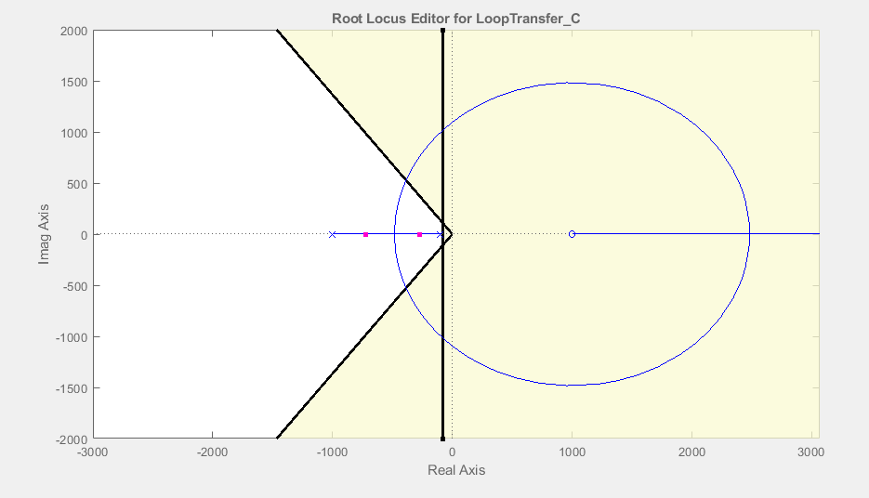

Sfruttando il seguente schema di controllo fornito da MATLAB , abbiamo sintetizzato un regolatore così composto , che soddisfa come visibile le specifiche richieste dalla prova.

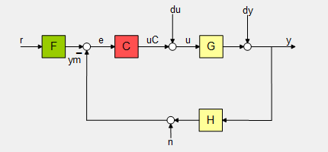

In particolare C(s) risulta :

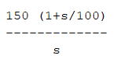

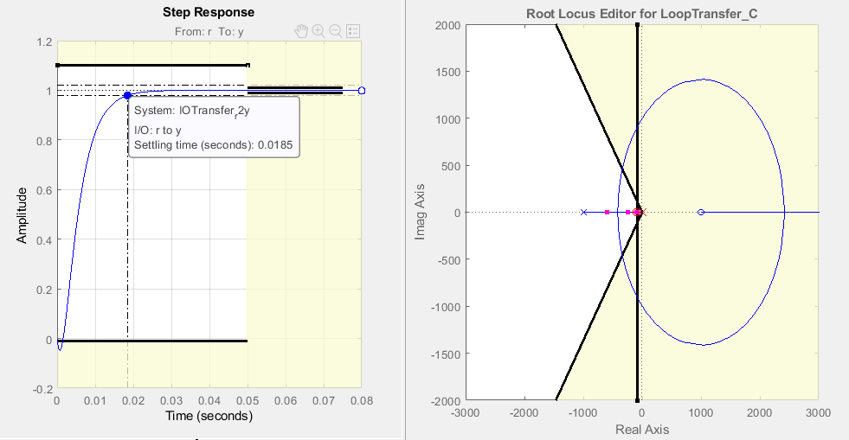

* Risultati

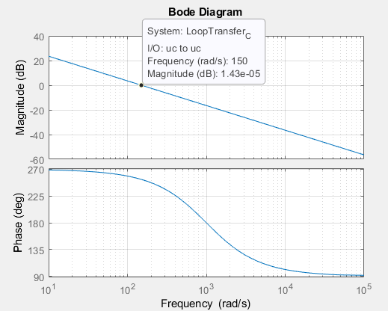

Dal grafico si nota la banda passante del sistema

Mentre i poli in ciclo chiuso risultano :

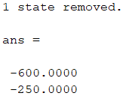

Lo stato rimosso è legato alla cancellazione ( ammessa) del polo stabile in -100 , con un relativo zero .

Le caratteristiche della risposta al gradino del sistema completo risultano :

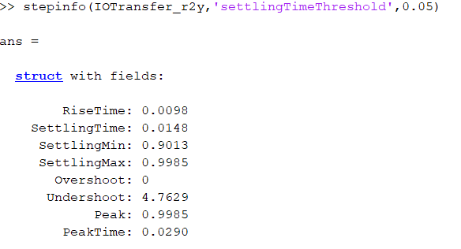

Calcolate al 5% del tempo di assestamento